**Метод референциальной коммуникации “Танграммы” с регистрацией движения глаз**

***Заруднева Алена Андреевна***

Студентка Московского государственного университета имени М. В. Ломоносова, Москва, Россия

Метод референциальной коммуникации “Танграммы” впервые был представлен в работе [Clark, Wilkes-Gibbs], в которой авторы выработали Совместную модель референции.

В их эксперименте было два участника: Инструктор и Раскладчик. Перед Инструктором лежало 12 танграмм – абстрактных картинок, собранных из ограниченного набора геометрических фигур.

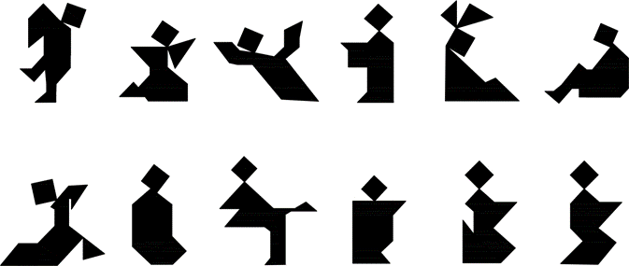

*Рис.1 Набор танграмм*

Раскладчик был отделен от него непрозрачной ширмой и перед ним лежали те же 12 танграмм, но в другом порядке. Задачей Инструктора было объяснить Раскладчику свое расположение фигурок, а задачей Раскладчика – разместить свои фигурки в том же порядке. Всего у каждой пары было 6 попыток. При анализе результатов подтвердилось, что при каждой следующей попытке уменьшается количество слов, необходимых для описания одной танграммы, и увеличивается количество «ярлыков» - устоявшихся простых описаний, придуманных совместно обоими участниками эксперимента [там же]. Дальнейшие исследования показали, что на успешность коммуникации влияет не только общая позиция, но и возможность конструктивного сотрудничества [Schober M.F., Clark H.H.], а Инструкторы в отсутствие ответной реакции склонны не сокращать, а удлинять описания [Hupet M., Chantraine Y.].

В данном докладе рассматривается адаптация метода “Танграммы” для получения формальных данных о процессе образования “ярлыков”, в первую очередь о процессе рассматривания самих танграмм. Главной задачей стало изменить дизайн эксперимента так, чтобы проводить его с одним испытуемым на дистанционном айтрекере (в виде отдельного блока, расположенного под монитором компьютера). Также нужно было убедиться, что при этом дизайне будут сохраняться принципы, выработанные предыдущими исследователями. Поэтому было решено объединить материал “Танграмм” с методикой сериальной репродукции, разработанной Ф. Ч. Бартлеттом.

Данная методика несколько похожа на детскую игру “Испорченный телефон”. Она в основном применяется для определения типа информации, легче передающегося от одного человека к другому. Сэр Фредерик Чарльз Бартлетт – известный английский психолог, интересовавшийся процессом запоминания. Причем основным его интересом были культурные факторы, определяющие форму и характер протекания психологических процессов. В [Bartlett F.C.] он разработал методики повторной и сериальной репродукции, призванные сделать видимым процесс «окультуривания» материала при его многократном повторении.

Методика сериальной репродукции подразумевает участие нескольких испытуемых. Первому участнику показывают изображение и зачитывают рассказ, а он пересказывает второму, тот – третьему и далее по цепочке. Задача исследователя – проследить, какие изменения претерпевает непривычный материал при многократном повторении. Так в сериальном эксперименте на материале конголезской сказки испытуемые, студенты Кембриджа, теряли название истории, значительно сокращали ее в объеме, архаизмы заменяли более современными выражениями. В ней появлялась европейская «мораль», удалялись необычные детали.

При многократном воспроизведении материал приходит в соответствие с бытующими в культуре «правилами» существования знания, становится более «схематизированным». Схема – это способ организации информации на основе прошлого опыта как индивидуума, так и культуры в целом. Причем, если воспринимаемая информация не будет соответствовать какой-либо из схем, имеющихся у человека, она не запомнится. Подобная организация информации перекликается с “ярлыками”, к которым приходят испытуемые в эксперименте Кларка.

Наш эксперимент сохраняет роли Инструктора и Раскладчика, но по методике сериальной репродукции первый испытуемый является Инструктором для второго, тот является Инструктором для третьего и так далее. Соответственно, у каждого участника есть только одна попытка разложить танграммы в нужном порядке и в дальнейшем описать их следующему испытуемому. Таких линий у нас пять, причем описания одного инструктора могут предъявляться двум Раскладчикам.

*Рис.2 Схема одной линии*

МО

СД

ГН

ММ

СС

ДВ

ЛХ

АЗ

ВЗ

ОМ

ГХ

ЯК

ИШ

ОБ

НТ

*Рис. 3 Схема всего эксперимента. ХХ - условное обозначение испытуемых*

Подобной схемой мы оставляем участникам возможность дать “обратную связь”, изменив описания для следующего участника и сделав их длиннее и понятнее. Если же приведенный образ простой, испытуемые могут принять его и, возможно, укоротить описание.

Согласно результатам эксперимента, проведенном без использования окулографии, основные положения Совместной модели референции сохраняются, происходит накопление удачных “ярлыков”, прослеживается тенденция к сокращению описаний.

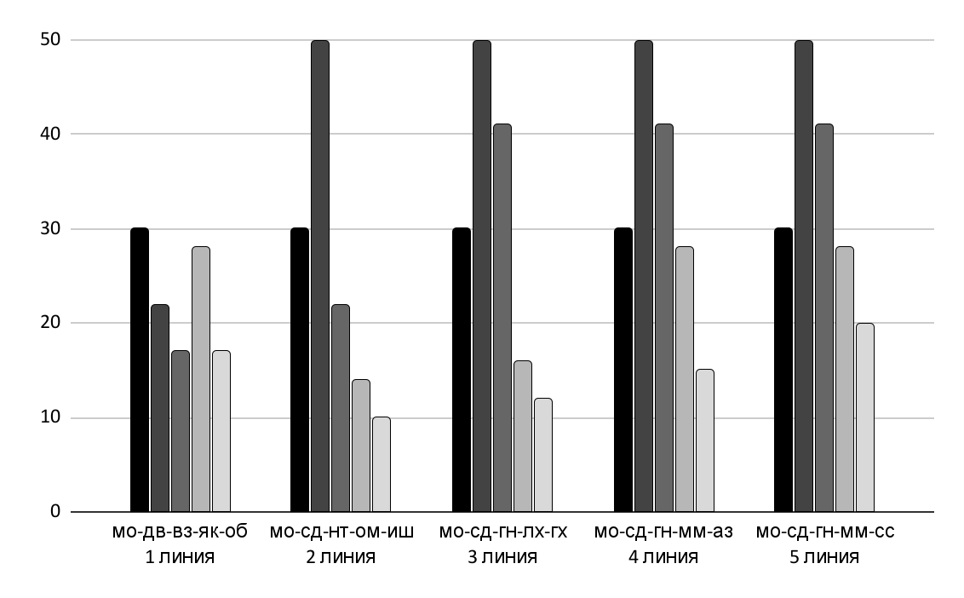

*Табл. 1. Среднее кол-во слов в описании танграмм. Линии считаются слева направо по схеме всего эксперимента*

**Литература**

1. *Bartlett F.C.* Remembering : A study in experimental and Social Psychology. Cambridge, 1932.
2. *Clark H.H., Wilkes-Gibbs D.* 1986. Referring as a collaborative process // Cognition 22(1). P. 1–39.
3. *Hupet M., Chantraine Y.* 1992. Changes in repeated references: Collaboration or repetition effects? // Journal of Psycholinguistic Research 21(6). P. 485–496.
4. *Schober M.F., Clark H.H.* 1989. Understanding by addressees and overhearers // Cognitive psychology 21. P. 211–232.